上元大街三英备课组活动（一）
为深化小学英语课堂教学改革，提升教师教学能力，促进备课组成员间的经验交流，近日，三年级英语备课组开展了公开课研讨活动。本次活动由殷明瑜老师执教，课题为译林版三年级英语上册 Unit3《Are you Su Hai?》第一课时，全体三年级英语教师参与听课并进行课后研讨。
课堂伊始，殷明瑜老师以一首节奏轻快、旋律活泼的英语歌曲导入，瞬间点燃了学生的学习热情。孩子们跟随音乐律动，在欢快的氛围中自然进入英语学习状态。随后，殷老师结合 Lead in 部分的生动图片，通过提问、互动等方式，引导学生认识 “Su Hai”“Yang Ling”“Mike” 等核心单词，巧妙引出本课时课题《Are you Su Hai?》，衔接自然流畅，符合三年级学生的认知特点。
在 Cartoon time 教学环节，殷老师注重趣味性与实效性的结合。她通过情景模拟、小组讨论等多样化教学活动，引导学生自主梳理文本信息，理解对话含义。同时，殷老师特别关注情感态度与文化意义的渗透，让学生在学习语言的同时，体会人际交往中礼貌询问与回应的重要性。考虑到三年级学生活泼好动的特点，殷老师还耐心指导学生为对话添加丰富的感情和生动的动作，组织开展美读和表演活动。孩子们积极参与，大胆展示，课堂气氛热烈而有序。
课后，备课组进行了集中研讨。陈红老师和袁敏老师作为代表对本节课进行了点评。她们一致认为，殷明瑜老师的课堂设计精巧，教学环节层层递进，歌曲导入极具吸引力，Cartoon time 的趣味教学有效调动了学生的主动性；同时，教师注重对学生语言运用能力和情感态度的培养，美读与表演环节贴合学生年龄特点，取得了良好的教学效果。此外，两位老师也提出了宝贵建议，如可适当增加单词巩固的互动游戏，进一步提升学生的单词运用熟练度。
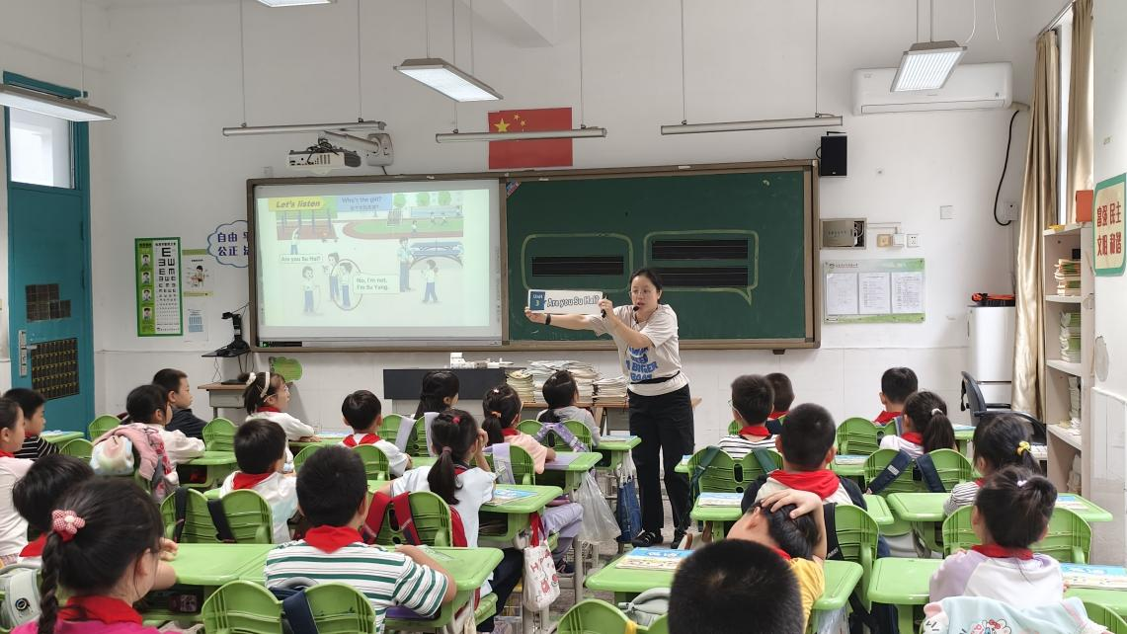
此次三年级英语备课组公开课活动，为教师们提供了交流学习的平台，有效促进了教学经验的分享与教学能力的提升。相信在今后的教学实践中，备课组将继续深耕课堂，不断创新教学方法，助力学生英语素养的全面发展。

